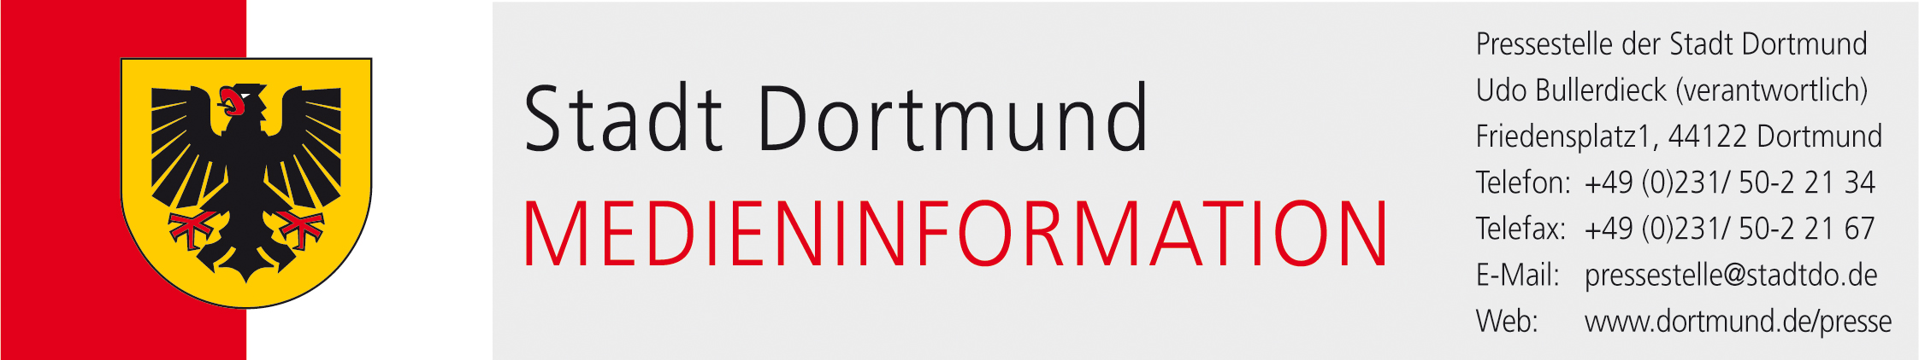

SCM9. Michael Adams ist neuer Schachkönig von Dortmund
Sieger des Sparkassen Chess-Meetings in Dortmund wurde am Sonntag der Engländer Michael Adams. Der 41-jährige Großmeister erzielte 7,0 Punkte aus neun Partien und verwies Wladimir Kramnik (Russland), der 6,5 Punkte holte, auf den zweiten Platz. In der Schlussrunde trennten Adams und Kramnik sich bereits nach knapp zwei Stunden remis, der Seriensieger von Dortmund fand mit Schwarz kein Mittel, um den Engländer zu bezwingen.
Adams, der als einziger Teilnehmer des Zehnerfeldes unbesiegt blieb, bezeichnete seinen Sieg als den größten Turniererfolg seiner Karriere. „Ein solches Ergebnis habe ich nicht erwartet. Beim Schach kann man vorher nie sagen, was passiert. Dass alles so gut klappte, freut mich natürlich sehr.“
Wladimir Kramnik, der am Wochenende alles versucht hatte, Adams noch einzuholen, lobte den Gewinner: „Michael Adams hat den Sieg völlig verdient. Er ist ein sehr starker Spieler. Nicht umsonst gehört er seit zwei Jahrzehnten zu den besten Großmeistern der Welt.“
Nach dem Spitzenduo ist eine größere Lücke in der Abschlusstabelle. Mit je 4,5 Punkten belegten Peter Leko (Ungarn) und Deutschlands Nr. 1 Arkadij Naiditsch die nächsten Plätze. Naiditsch besiegte zuletzt seinen Teamkollegen Igor Khenkin. Die deutschen Nationalspieler nutzten das Turnier zur Vorbereitung auf die Mannschafts-EM, die im Herbst in Warschau stattfindet. Die DSB-Auswahl ist dort Titelverteidiger.
Der Vorjahressieger von Dortmund, Fabiano Caruana aus Italien, sowie der Chinese Wang Hao blieben unter ihrer Form und landeten in der unteren Tabellenhälfte. Viel Zeit zum Ausruhen bleibt Dortmunds neuem Schachkönig Michael Adams und den anderen Stars nicht. Am kommenden Freitag reist der Engländer wie Wladimir Kramnik, Peter Leko und Wang Hao bereits zum Schach-Weltcup ins norwegische Tromsø.

Text: Dagobert Kohlmeyer
Weitere Infos unter:
www.sparkassen-chess-meeting.de
www.twitter.com/sparkassenchess
Kontakt: Michael Meinders 0231 / 50-22745

